УТВЕРЖДАЮ: ____________________________________________, МИТРОПОЛИТ ТУЛЬСКИЙ И ЕФРЕМОВСКИЙ

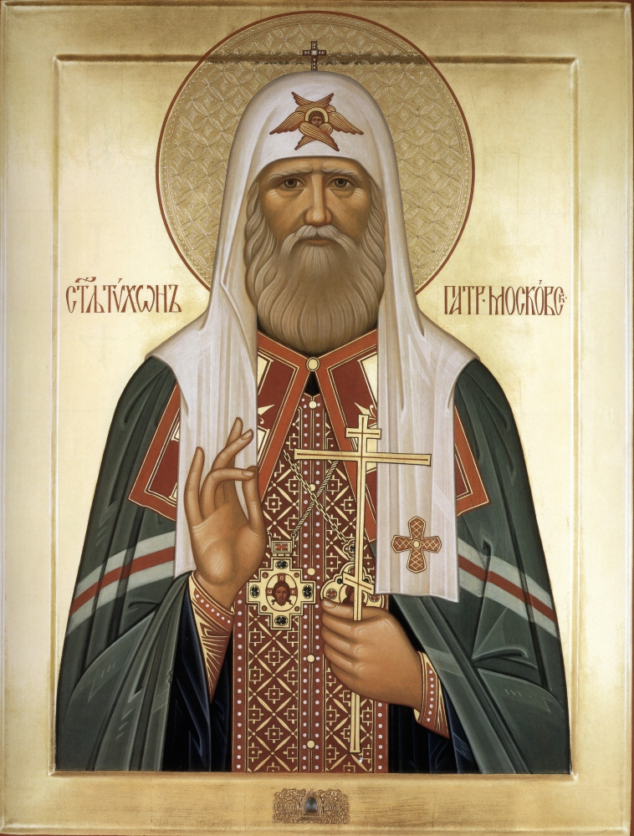
ПОЛОЖЕНИЕ
О ФЕСТИВАЛЕ ВОСКРЕСНЫХ ШКОЛ
ТУЛЬСКОЙ ЕПАРХИИ
«ЛЮБОВЬЮ И ЕДИНЕНИЕМ СПАСЁМСЯ»,
ПОСВЯЩЕННОМ 100-ЛЕТИЮ ВОССТАНОВЛЕНИЯ ПАТРИАРШЕСТВА В РУССКОЙ ПРАВОСЛАВНОЙ ЦЕРКВИ

Отдел религиозного образования и катехизации Тульской епархии
Адрес: г. Тула, пр. Ленина, 99.
Адрес интернет-сайта отдела: http://paremia.orthodoxy.ru/
Электронная почта отдела: ortodoxbiblio@mail.ru

г. Тула, 2017 г.

ОБЩИЕ ПОЛОЖЕНИЯ:
По благословению Высокопреосвященнейшего Алексия, митрополита Тульского и Ефремовского отдел религиозного образования и катехизации Тульской епархии организует фестиваль Воскресных школ Тульской Епархии «Любовью и единением спасемся», который проводится совместно с приходами Тульской епархии с целью повышения качества работы воскресных школ, распространения передового педагогического опыта дополнительного образования детей и молодёжи.
Фестиваль объединяет деятельность воскресных школ по организации системного изучения православной веры, религии и культуры. Ежегодная тема фестиваля посвящается основным событиям (юбилеям), отмечаемым Русской Православной Церковью в текущем году.
В 2017 году тема Фестиваля: «100-летие восстановления Патриаршества в Русской Православной Церкви».
ЦЕЛИ И ЗАДАЧИ ФЕСТИВАЛЯ:
- организация единого образовательного пространства в Воскресных школах Тульской епархии;

- обмен опытом Воскресных школ по духовно-нравственному образованию и воспитанию;

- духовное просвещение, нравственное и патриотическое воспитание подрастающего поколения;

- освещение 100-летию восстановления Патриаршества в Русской Православной Церкви;

- создание благоприятной среды для творческого общения детей и юношества, сплочение воспитанников воскресных школ Тульской епархии.

ОРГАНИЗАТОРЫ ФЕСТИВАЛЯ:
- отдел религиозного образования и катехизации Тульской епархии;
- методическое объединение преподавателей Воскресных школ Тульской епархии.

УЧАСТНИКИ ФЕСТИВАЛЯ:
- воспитанники Воскресных школ Тульской епархии;
- педагогические коллективы Воскресных школ Тульской епархии.
ЭТАПЫ ПРОВЕДЕНИЯ ФЕСТИВАЛЯ:
Фестиваль проводится в два этапа.
Первый этап проводится на уровне благочиний в период с 1 февраля по 1 марта 2017 г. Ответственными за организацию и проведение данного мероприятия в благочиниях являются благочинный:
- для оценки работ (определения победителей) в благочиниях формируется жюри первого этапа Фестиваля под председательством благочинного;
- по каждому конкурсу предусматривается одно первое место, для призеров – одно второе и одно третье место;
- итоги первого этапа Фестиваля подводятся в срок до 1 марта 2017 г.;
- итоги благочиннического этапа Фестиваля оформляются решением жюри и утверждаются благочинным;
- копия решения жюри передается в отдел религиозного образования и катехизации Тульской епархии вместе с лучшими работами;
- работы победителей благочиннического этапа по каждому из трех конкурсов (всего 9 работ) до 05 марта 2017 года направляются в отдел религиозного образования и катехизации Тульской епархии, по адресу: г. Тула, пр. Ленина, 99. Электронная почта отдела: ortodoxbiblio@mail.ru.
Второй (заключительный) этап Фестиваля состоится в Туле в отделе религиозного образования и катехизации Тульской епархии.
ПОДВЕДЕНИЕ ИТОГОВ И НАГРАЖДЕНИЕ ПОБЕДИТЕЛЕЙ ФЕСТИВАЛЯ:

Итогами Фестиваля являются итоги второго (заключительного) этапа Фестиваля. Подведение итогов второго этапа Фестиваля осуществляется жюри в срок до 10 марта 2017 года.

Жюри второго этапа Фестиваля формируется по согласованию с председателем жюри - руководителем отдела религиозного образования и катехизации Тульской епархии.

Итоги Фестиваля публикуются на официальном сайте Отдела религиозного образования и катехизации Тульской епархии.

По итогам Фестиваля может проводиться выставка работ-победителей, представленных на Фестиваль в текущем году.

Победители второго этапа будут награждены в дни проведения Региональной книжной выставки-ярмарки ко Дню Православной книги «Тула Православная».

УСЛОВИЯ ПРОВЕДЕНИЯ ФЕСТИВАЛЯ:

В Фестивале могут принимать участие учащиеся воскресных школ Тульской епархии.

В рамках Фестиваля проводятся три конкурса:

1) Конкурс сочинений «К 100-летию восстановления Патриаршества в Русской Православной Церкви»;

2) Конкурс рисунков «Дорога к Храму», « Православная Тула»;

3) Конкурс ученических презентаций и видеороликов «К 100-летию восстановления Патриаршества в Русской Православной Церкви».

ТРЕБОВАНИЯ К КОНКУРСНЫМ РАБОТАМ
На конкурс сочинений
Конкурсные сочинения должны представлять собой рассказ или эссе по теме, заявленной участником.
Конкурс проводится среди 3 групп обучающихся:
1 группа – обучающиеся до 8 лет;
2 группа - обучающиеся 9- 12 лет;
3 группа - обучающиеся 13-17 лет
Критериями оценки представленных на конкурс работ являются:
- соответствие содержания работы заявленной теме и глубина её раскрытия;
- историческая правда;
- самостоятельность суждений автора;
- соблюдение языковых норм, орфографическая и пунктуационная грамотность.
Формат текстового материала: текстовой редактор Word for Windows (2003, 2007); шрифт Times New Roman, размер кегля № 14; межстрочный интервал 1,5; поля: все поля -1,5 см.
Конкурсная работа должна иметь титульный лист, на котором помещена информация: название Фестиваля, название воскресной школы, тема сочинения, фамилия и имя ученика, возрастная группа, фамилия, имя, отчество учителя. Объем конкурсного сочинения: 3 - 5 страниц. Сочинения представляются на бумажном носителе и по электронной почте: ortodoxbiblio@mail.ru не позднее 01 марта 2017 г. в отдел религиозного образования и катехизации Тульской епархии, согласно заявке.

Заявка на конкурс сочинений I Фестиваля Воскресных школ Тульской епархии «Любовью и единением спасемся»

ФИ ученика | Возраст | Воскресная школа, адрес | Тема сочинения | ФИО педагога | Контактный телефон

Конкурс рисунков «Дорога к Храму», «Православная Тула»
Конкурс проводится по трем возрастным группам:
до 8 лет; 9-12 лет; 13-17 лет.

Работы выполняются в графической (карандашом) или живописной (акварелью, гуашью, пастелью, маслом, тушью) технике.
Размер работ составляет не менее 30 х 40 см и не более 50 х 70 см.
Работы по желанию могут, оформляются паспарту или рамами.
На лицевой стороне работы необходимо приклеить таблицу:

ФИ  ученика | Возраст | Воскресная школа, адрес | Название рисунка | ФИО  педагога

Рисунки подаются не позднее 05 марта 2017 г в отдел религиозного образования и катехизации Тульской епархии по адресу: г. Тула, пр. Ленина, 99 (храм святителя Алексия), согласно заявке.
Заявка на конкурс рисунков I Фестиваля Воскресных школ Тульской епархии «Любовью и единением спасемся»
ФИ  ученика | Возраст | Воскресная школа, адрес | Название рисунка | ФИО  педагога | Конт. телефон

Конкурс ученических презентаций и видеороликов
Конкурс проводится по двум возрастным группам:
9-12 лет; 13-17 лет.
Презентация оформляется в формате PowerPoint (Microsoft Office 2003, 2007) и записывается на диск формата CD-R. Презентация должна включать не более 20 слайдов. На первом слайде указываются: наименование Воскресной школы, адрес и телефон; название храма; фамилия, имя и возраст автора, фамилия, имя, отчество руководителя работы и его должность, название работы. Оформление презентации должно быть чётким, наглядным, хорошо доступным для восприятия.
Презентация оформляется в формате, поддерживаемом проигрывателем Windows Media (wmv, avi, mp4) и записывается на диск формата CD-R. Видеоролик не должен превышать по длительности 10 минут. На заставке видеоролика указываются: наименование Воскресной школы, адрес и телефон; название храма; фамилия, имя и возраст автора (ов), фамилия, имя, отчество руководителя работы и его должность, название работы. Видеоряд должен быть чётким, наглядным, хорошо доступным для восприятия.
Критерии оценки:
- Раскрытие и осознание автором темы;
- достоверность и уровень представления информации;
- исследовательская деятельность (паломничество к Святым местам и местам, связанным с темой фестиваля и др.);
- качество оформления.
На коробке диска должна быть прикреплена табличка:
ФИ  ученика | Возраст | Воскресная школа, адрес | Название рисунка | ФИО  педагога

Презентации и видеоролики подаются не позднее 05 марта 2017 г. в отдел религиозного образования и катехизации Тульской епрахии, согласно заявке:
Заявка на конкурс ученических презентаций и видеороликов
I Фестиваля Воскресных школ Тульской епархии
«Любовью и единением спасемся»
Фио ученика | Возраст | Воскресная школа, адрес | Название презентации | Педагог | Кон. телефон

Выполненные работы с родителями приветствуются.

Каждая работа должна сопровождаться Соглашением родителей (родителя) или заменяющего его лица (официального представителя) о передаче прав на использование работы Отделу религиозного образования и катехизации Тульской епархии и на электронную обработку персональных данных.

